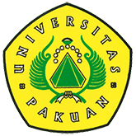

MoU Universitas Pakuan Dengan Institut Teknologi Sepuluh November

( Ditulis oleh : B.A | merans – 8 September 2016)

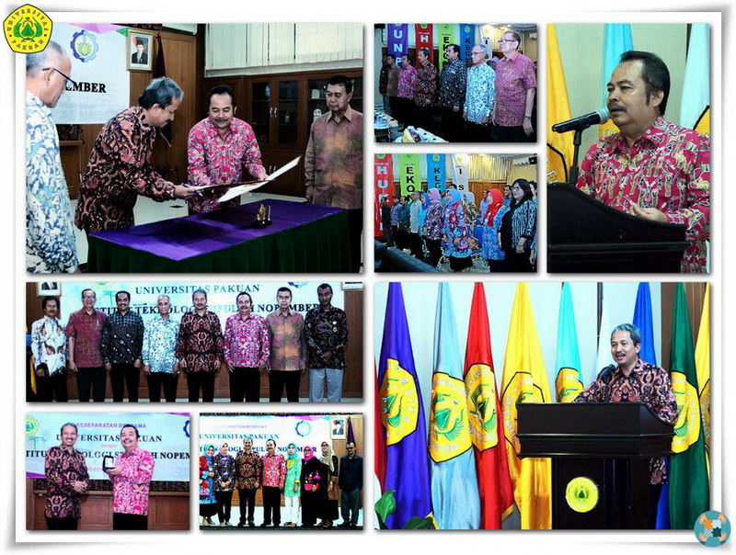
Unpak - Keberadaan perguruan tinggi di tengah masyarakat sudah mudah diketahui dengan adanya kemajuan teknologi informasi digital. Peningkatan prestasi dan reputasi Universitas Pakuan terus ditingkatkan guna menghadapi Masyarakat Ekonomi Asean.
Kesepakatan bersama Universitas Pakuan dengan Institut Teknologi Sepuluh Nopember dilaksanakan di Aula Rektorat Universitas Pakuan.
Dalam meningkatkan bidang Pendidikan, Sumber Daya Manusia, Penelitian, Pengembangan Ilmu Pengetahuan dan Teknologi sudah dilakukan yang didasari oleh keinginan bersama untuk saling menunjang tugas pokok kelembagaan masing-masing yang dituangkan dalam penandatanganan bersama Dr.H.Bibin Rubini, M.Pd Rektor Universitas Pakuan dan Prof. Ir. Joni Hermana, M.Sc,. Es,. Ph.D Rektor Institut Teknologi Sepuluh November.
Dalam kesempatan yang baik ini Dr.H.Bibin Rubini M.Pd bersama para pimpinan Yayasan Pakuan Siliwangi dan pimpinan Fakultas dilingkungan Universitas Pakuan, mengatakan keadaan Perguruan Tinggi di Indonesia semakin tertantang guna menghasilkan sumber daya manusia. Bahwa Institut Teknologi Sepuluh November merupakan salah satu perguruan tinggi negeri terbaik di Indonesia yang saat ini mengayomi untuk mengembangkan sains dan teknologi untuk membantu perguruan tinggi di wilayah Indonesia Timur sekaligus guna mengangkat derajat Repuplik Indonesia menjadi negara yang memiliki berperadaban maju dan tinggi.
Seiring di tandatangani kesepahaman dalam kesepakatan bersama oleh Rektor Universitas Pakuan Dr.H. Bibin Rubini, M.Pd dan Rektor Institut Teknologi Sepuluh November Prof.Ir.Joni Hermana,M.Sc.,ES.,Ph.D dan Wakil Rektor III Prof. Ir. Arif Djunaidy, M.Sc. PhD. Saat ini Indonesia menerima diberlakukannya program MEA, selayaknya bangsa kita harus jadi unggulan di negaranya sendiri, jangan sampai para tenaga kerja asing yang memanfaatkannya dalam segala bidang perekonomian dan juga ketenaga kerjaan.
Copyright © 2016, PUTIK – Universitas Pakuan

